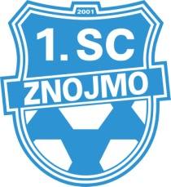 1. SC Znojmo fotbalový klub a.s.

Vážení zastupitelé

Obracíme se na Vás s žádostí o svolání mimořádného zastupitelstva města, které nám bylo přislíbeno starostou města v případě, že obdržíme dopis o FAČRu a přikládáme vyjádření 1. místopředsedy FAČR za Moravu pana Zdeňka Zlámala, který má na starosti moravskou část klubů pod které momentálně spadáme.

Panem Zlámalem nám bylo také potvrzeno, že již dokument od státního zastupitele, který jsme předložili již na posledním zastupitelstvu města dne 3.6.2019 měl být dostačující k potvrzení neúčasti našeho klubu na této „kauze“.

Snažíme se všemi možnými kroky očistit jméno našeho fotbalového klubu 1.SC Znojmo, abychom již nebyli s touto kauzou spojováni a máme podporu klubů i fotbalových orgánů.

Žádáme Vás také o Vaší podporu a schválení dotace města Znojma na rok 2019 pro náš klub, abychom mohli opět dobře reprezentovat naše město Znojmo.

Děkuji

Jiří Tunka – předseda představenstva a majitel klubu 1.SC Znojmo FK a.s.

